涉执房地产处置司法估价报告
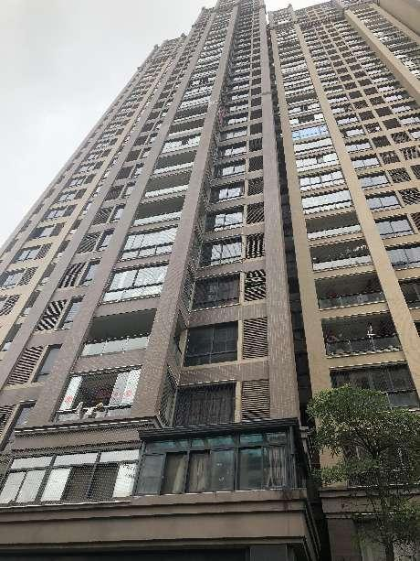

估价报告编号: | 厦均达房估PT[2022]F0043号
估价项目名称: | 仙游县鲤南镇仙安社区居委会翔安南街833号(天博华府)1号楼405室住宅房地产司法处置市场价格估价项目
估价委托人: | 仙游县人民法院
房地产估价机构: | 厦门均达房地产资产评估咨询有限公司
注册房地产估价师: | 黄剑峰（注册号：3520110011）  林清泉（注册号：3520120093）
估价报告出具日期: | 2022年05月05日



地址：莆田市城厢区荔城中大道1366号（国资大厦1801室）
电话：0594-2288689、0594-2288869
网址：http://www.xmjdpg.com
估价报告摘要表
产权人 | 陈洪武、徐敏 |  |  | 估价委托人 |  | 仙游县人民法院
项目名称 | 仙游县鲤南镇仙安社区居委会翔安南街833号(天博华府)1号楼405室住宅房地产
估价目的 | 为人民法院确定财产处置参考价提供参考依据
估价方法 | 比较法、收益法 |  | 价值时点 | 2022年04月27日 |  | 价值类型 |  | 市场价格
评估对象 | 权属资料 |  | 《不动产登记簿》[宗地代码：350322104210GB00008]  不动产单元号[350322104210GB00008F00020045]
评估对象 | 规划用途 |  | 成套住宅 |  | 建成年份 |  | 2014年
评估对象 | 结构质式 |  | 钢混结构、带电梯 |  | 建筑面积/专有建筑面积/分摊建筑面积 |  | 88.91㎡/69.83㎡/19.08㎡
评估对象 | 层次/总层数 |  | 第4层/34层 |  | 土地使用权类型 |  | 出让
评估对象 | 土地使用期限 |  | 2011年07月18日起2081年07月18日止 |  | 土地使用权面积 |  | 5.83㎡
评估对象 | 土地剩余使用年限 |  | 59.3年 |  | 地类（用途） |  | 城镇住宅用地、批发零售用地
估价结果 | 评估价值 |  | 人民币柒拾壹万捌仟叁佰元整（RMB 71.83万元）
估价结果 | 单价 |  | 单价8079元/㎡
声明 | 本表所述内容均摘自本房地产估价报告书,欲了解本估价项目全面情况,需认真阅读本报告书全文。根据估价委托人提供的资料获悉，评估对象已设立抵押权，转让时抵押权人享有优先受偿权。
签字估价师 |  | 黄剑峰（注册号：3520110011） |  |  | 报告撰写人 |  | 林丽灵
签字估价师 |  | 林清泉（注册号：3520120093） |  |  | 联系电话 |  | 0594-2288869

致估价委托人函
厦均达房估PT[2022]F0043号
仙游县人民法院：
受贵方委托，本估价机构委派注册房地产估价师黄剑峰（注册号：3520110011）、林清泉（注册号：3520120093）及房地产估价师助理林丽灵对评估对象进行了估价，有关内容报告如下。
估价目的：为人民法院确定财产处置参考价提供参考依据。
评估对象：仙游县鲤南镇仙安社区居委会翔安南街833号(天博华府)1号楼405室住宅房地产。财产范围包括建筑物（不含电器、设备、家具等动产）及分摊的土地使用权（含土地出让金）。评估对象建筑面积88.91㎡，专有建筑面积69.83㎡，分摊建筑面积19.08㎡，法定用途及实际用途为成套住宅，国有建设用地使用权类型为出让，土地使用期限：2011年07月18日起2081年07月18日止，至价值时点，土地剩余使用年限为59.3年。评估对象位于楼幢（总层数34层）的第4层，建筑结构为钢混结构，带电梯，权属人为陈洪武、徐敏。
价值时点：2022年04月27日。
价值类型：市场价格。
估价方法：比较法、收益法。
估价结果：遵照有关的法律法规、政策文件和估价标准，根据估价委托人提供的相关资料以及本估价机构掌握的资料，按照估价目的，遵循估价原则，采用比较法、收益法进行了分析、测算和判断，在满足估价假设和限制条件下，评估对象评估价值为人民币柒拾壹万捌仟叁佰元整（RMB 71.83万元），单价8079元/㎡。
特别提示如下。
（1）本估价报告使用期限为自本估价报告出具之日起不超过一年；
（2）应当按照法律规定和评估报告载明的用途、使用人、使用期限等使用范围使用估价报告。否则，房地产估价机构和注册房地产估价师依法不承担责任；
（3）估价结果仅为人民法院确定财产处置参考价服务，不是评估对象处置可实现的成交价格，也不应当被视为对评估对象处置成交价格的保证；
（4）财产拍卖或者变卖之日与价值时点不一致，可能导致估价结果对应的评估对象状况、房地产市场状况、欠缴税费状况等与财产拍卖或者变卖时的相应状况不一致，发生明显变化的，估价结果应当进行相应调整后才可使用；
（5）在估价报告使用期限或者估价结果有效期内，估价报告或者估价结果未使用之前，如果评估对象状况或者房地产市场状况发生明显变化的，估价结果应当进行相应调整后才可使用；
（6）当事人、利害关系人收到估价报告后五日内可对估价报告的参照标准、计算方法或者估价结果等向人民法院提出书面异议；当事人、利害关系人对房地产估价机构作出的说明仍有异议的，可以提请人民法院委托评估行业组织进行专业技术评审。
欲知详情，请阅读本估价报告全文。

公司章
厦门均达房地产资产评估咨询有限公司（公章）
法定代表人：鲁苗根（签名或盖章）法人章
2022年05月05日

目 录
估价师声明 1
估价假设和限制条件 2
估价结果报告 4
一、估价委托人 4
二、房地产估价机构 4
三、估价目的 4
四、评估对象 4
五、价值时点 5
六、价值类型 6
七、估价原则 6
八、估价依据 6
九、估价方法 8
十、估价结果 8
十一、注册房地产估价师 9
十二、实地查勘期 9
十三、估价作业期 9
附 件 10
一、评估对象位置图
二、评估对象照片
三、估价委托人提供的资料复印件
《福建省仙游县人民法院价格评估委托书》[（2022）闽0322号执254号]
《福建省仙游县人民法院执行裁定书》[（2022）闽0322执254号]
《仙游县人民法院执行裁定书》[（2022）闽0322执254号之一]
《不动产登记簿》[宗地代码：350322104210GB00008]
不动产单元号[350322104210GB00008F00020045]
四、估价机构备案证书复印件
五、估价机构营业执照复印件
六、房地产估价师注册证书复印件

估价师声明
我们根据自己的专业知识和职业道德，在此郑重声明：
一、我们在本估价报告中对事实的说明是真实和准确的，没有虚假记载、误导性陈述和重大遗漏。
二、本估价报告中的分析、意见和结论是我们独立、客观、公正的专业分析、意见和结论，但受到本估价报告中已经说明的估价假设和限制条件的限制。
三、我们与本估价报告中的评估对象没有现实或潜在的利益，与估价委托人及估价利害关系人没有利害关系。
四、我们对本估价报告中的评估对象、估价委托人及估价利害关系人没有偏见。
五、我们依照《房地产估价规范》（中华人民共和国国家标准GB/T 50291-2015）、《房地产估价基本术语标准》（中华人民共和国国家标准GB/T 50899-2013）进行分析，形成意见和结论，撰写本估价报告。

估价假设和限制条件
一、本次估价的各项估价假设
（一）一般假设
1、本估价机构对估价委托人提供的评估对象权属、面积等资料进行了必要的检查，但我们未向政府有关部门核实，在无理由怀疑其合法性、真实性、准确性和完整性的情况下，假定它们是合法、真实、准确和完整的。
2、关注了评估对象的房屋安全、环境污染等影响评估对象价值的重大因素，经实地查勘并依常规判断，假定房屋质量及居住环境是安全的，在耐用年限或土地使用期限内能够正常使用。
3、估价委托人在《福建省仙游县人民法院价格评估委托书》[（2022）闽0322号执254号]中未明确价值时点，估价以现场勘查日期作为估价的价值时点。
4、假定评估对象不存在除土地使用权外的用益物权及占有使用情况。
5、假定评估对象不存在欠缴税金及相关费用。
（二）未定事项假设
无未定事项假设。
（三）背离事实假设
评估对象已被查封且设立抵押权，依据估价目的，估价假设评估对象不存在查封、抵押等限制转让的情形。
（四）不相一致假设
无不相一致假设。
（五）依据不足假设
1、估价委托人提供的相关材料未记载评估对象房屋的建成年份，经注册房地产估价师走访附近居民，房屋建成年份为2014年，本次估价以此为据。
2、可比实例的规划条件、室内装修年份等资料，因调查难度极大，其有关描述及调整只能根据注册房地产估价师实地查勘的经验判断。
二、估价报告使用限制
1、估价报告使用期限为自本估价报告出具之日起不超过一年。
2、根据估价结论进行决策是报告使用人的责任与权利。报告使用人应全部阅读理解估价报告，并关注假设与限制条件。本估价报告仅限估价委托人及其他报告使用人用于本估价目的，不作其他用途。若改变估价目的及使用条件需向本估价机构咨询后作必要修正或重新评估。
3、本估价报告书的使用权归估价委托人所有，未经本估价机构书面同意，任何单位或个人不得将本估价报告的全部或部分内容发表于任何公开媒体上。
4、本估价报告经估价机构加盖公章、法定代表人盖章及注册房地产估价师签字后方可有效。

估价结果报告

一、估价委托人
名称：仙游县人民法院
地址：仙游县鲤城街道清源西路1569号

二、房地产估价机构
名 称：厦门均达房地产资产评估咨询有限公司
法人代表：鲁苗根
地 址：厦门市思明区金星路41号2幢一楼、二楼
备案等级：一级 营业执照统一社会信用代码：9135020073786900XM
证书编号：352017001
联系电话：400-8888-949 传 真：0592-5126652

三、估价目的
为人民法院确定财产处置参考价提供参考依据。

四、评估对象
（一）评估对象财产范围
评估对象财产范围包括建筑物（不含电器、设备、家具等动产）及分摊的土地使用权（含土地出让金）。
- 评估对象基本状况
评估对象为仙游县鲤南镇仙安社区居委会翔安南街833号(天博华府)1号楼405室住宅房地产，所在楼幢为钢混结构，带电梯，总层数为34层，评估对象位于地上第4层，建筑面积88.91㎡，专有建筑面积69.83㎡，分摊建筑面积19.08㎡，法定用途为成套住宅，实际用途为成套住宅，评估对象权属状况如下：
(1)土地房屋权属登记状况
根据《不动产登记簿》[宗地代码：350322104210GB00008]、不动产单元号[350322104210GB00008F00020045]记载，权属人为陈洪武、徐敏，共有情况为共同共有，评估对象建筑面积88.91㎡，专有建筑面积69.83㎡，分摊建筑面积19.08㎡，规划用途为成套住宅。国有建设用地使用权类型为出让，土地使用期限：2011年07月18日起2081年07月18日止。
（2）其他权属状况
根据估价委托人提供的资料，评估对象已设定抵押权，抵押权人为中国银行股份有限公司仙游支行，登记时间2017年11月08日，抵押方式为一般抵押，债务履行期限（债权确定时间）2014年03月13日起2034年03月13日止。评估对象若转让，抵押权人有优先受偿权。
（三）土地基本状况
评估对象为成套住宅房地产，依据《仙游县人民政府关于印发仙游县2019年度城镇土地等级与基准地价应用方案的通知》（仙政文〔2021〕9号）及其土地级别图，评估对象所处地段等级属仙游县城区住宅用地II级。宗地形状较规则，开发程度红线外达“五通”（通上水、通下水、通电、通路、通讯），红线内已完成开发建设。
（四）建筑物基本状况
建筑物基本状况说明表
建筑结构 | 钢混结构
设施设备 | 带电梯；水电已入户
装饰装修 | 外墙面面砖、安装铝合金窗；室内为毛坯
建成时间及成新程度 | 2014年，成新程度较新
使用及维护状况 | 使用正常，维护状况较好
外观 | 建筑物外观面砖，外观较好
建筑面积/专有建筑面积/分摊建筑面积 | 88.91㎡/69.83㎡/19.08㎡
户型 | 2房1厅1厨2卫1阳台
层高 | 层高约3.0米
楼幢位置 | 直接临街
朝向 | 朝南朝向
总楼层及层次 | 楼宇总层数为34层，评估对象位于第4层

五、价值时点
价值时点为2022年04月27日。

六、价值类型
（一）价值类型名称
本次估价的价值类型为市场价格。
（二）价值定义
依据《房地产估价基本术语标准》，市场价格是指某种房地产在市场上的平均交易价格。
（三）价值内涵
本估价结果价值内涵为于价值时点一次性付款交易，含增值税，交易税费由交易双方各自承担；估价结果包括建筑物（不含电器、设备、家具等动产）及分摊的土地使用权（含土地出让金）；评估对象不存在被占用、拖欠税费、抵押、查封等形式的限制权利情况；未扣除评估费、拍卖费、诉讼费、律师费等财产处置费用。

七、估价原则
本次估价遵循以下原则：
1、独立、客观、公正原则。要求站在中立的立场上，实事求是、公平正直地评估出对各方估价利害关系人均是公平合理的价值或价格的原则。
2、合法原则。要求估价结果是在依法判定的评估对象状况下的价值或价格的原则。
3、价值时点原则。要求估价结果是在依据估价目的确定的某个特定时间的价值或价格的原则。
4、替代原则。要求估价结果与评估对象的类似房地产在同等条件下的价值或价格偏差在合理范围内的原则。
5、最高最佳利用原则。要求估价结果在评估对象最高最佳利用状况下的价值或价格的原则。

八、估价依据
（一）有关法律、法规及文件依据
1、《中华人民共和国资产评估法》（中华人民共和国主席令第四十六号，2016年7月2日中华人民共和国第十二届全国人民代表大会常务委员会第二十一次会议通过）；
2、《最高人民法院关于人民法院委托评估、拍卖工作的若干规定》（法释〔2011〕21号）；
3、《中华人民共和国民法典》（2020年5月28日第十三届全国人民代表大会第三次会议通过，中华人民共和国主席令第四十五号公布，自2021年1月1日起施行）；
4、《中华人民共和国城市房地产管理法》（2019年8月26日第十三届全国人民代表大会常务委员会第十二次会议《关于修改<中华人民共和国土地管理法>、<中华人民共和国城市房地产管理法>的决定》第三次修正）；
5、《中华人民共和国土地管理法》（2019年8月26日第十三届全国人民代表大会常务委员会第十二次会议《关于修改<中华人民共和国土地管理法>、<中华人民共和国城市房地产管理法>的决定》第三次修正）；
6、《中华人民共和国城乡规划法》（2019年4月23日第十三届全国人民代表大会常务委员会第十次会议《关于修改＜中华人民共和国建筑法＞等八部法律的决定》第二次修正）；
7、《仙游县人民政府关于印发仙游县2019年度城镇土地等级与基准地价应用方案的通知》（仙政文〔2021〕9号）。
（二）估价标准依据
1、《房地产估价规范》（中华人民共和国国家标准GB/T 50291-2015）；
2、《房地产估价基本术语标准》（中华人民共和国国家标准GB/T 50899-2013）；
3、《关于印发涉执房地产处置司法评估指导意见（试行）的通知》（中房学〔2021〕37号）；
4、《最高人民法院关于人民法院确定财产处置参考价若干问题的规定》（法释〔2018〕15号）；
5、《人民法院委托评估工作规范》（法办〔2018〕273号）。
（三）估价委托人提供的资料依据
1、《福建省仙游县人民法院价格评估委托书》[（2022）闽0322号执254号]复印件；
2、《福建省仙游县人民法院执行裁定书》[（2022）闽0322执254号]复印件；
3、《仙游县人民法院执行裁定书》[（2022）闽0322执254号之一]复印件；
4、《不动产登记簿》[宗地代码：350322104210GB00008]
不动产单元号[350322104210GB00008F00020045]复印件。
（四）估价机构及注册房地产估价师搜集的资料依据
1、评估对象照片；
2、实地查勘记录；
3、可比实例等相关资料；
4、当地市场调查和搜集的有关资料等。

九、估价方法
本次选用比较法、收益法进行估算。
- 比较法是选取一定数量的可比实例，将它们与评估对象进行比较，根据其间的差异对可比实例的成交价格进行处理后得到评估对象价值或价格的方法。
- 收益法是预测评估对象的未来收益，利用报酬率或资本化率、收益乘数将未来收益转换为价值得到评估对象价值或价格的方法。
比较法计算公式：
评估对象比较单价=可比实例建立比较基准后的单价×交易情况修正系数×市场状况调整系数×区位状况调整系数×实物状况调整系数×权益状况调整系数。
收益法计算公式：
V=A₁/（Y-G）×{1-[(1+G)/（1+Y）]^{t}}+V_{t}/（1+Y）^{t}
其中：V—收益法单价；A₁—房地产未来第一年期间收益；Y—房地产报酬率；
G—期间收益的年递增率； V_{t}—期末转售收益； t—房地产持有期

十、估价结果
在满足估价假设和限制条件下，评估对象评估价值为人民币柒拾壹万捌仟叁佰元整（RMB 71.83万元），单价8079元/㎡。

十一、注册房地产估价师
参加估价的注册房地产估价师
姓 名 | 注册号 | 签 名 | 签名日期
黄剑峰 | 3520110011 | 估价师章1 | 2022年05月05日
林清泉 | 3520120093 | 估价师章2 | 2022年05月05日

十二、实地查勘期
实地查勘日：2022年04月27日。

十三、估价作业期
估价作业期：2022年04月27日至2022年05月05日。

公司章
厦门均达房地产资产评估咨询有限公司（公章）
2022年05月05日

附 件
(附件目录)
一、评估对象位置图
二、评估对象照片
三、估价委托人提供的资料复印件
《福建省仙游县人民法院价格评估委托书》[（2022）闽0322号执254号]
《福建省仙游县人民法院执行裁定书》[（2022）闽0322执254号]
《仙游县人民法院执行裁定书》[（2022）闽0322执254号之一]
《不动产登记簿》[宗地代码：350322104210GB00008]
不动产单元号[350322104210GB00008F00020045]
四、估价机构备案证书复印件
五、估价机构营业执照复印件
六、房地产估价师注册证书复印件

评估对象位置图

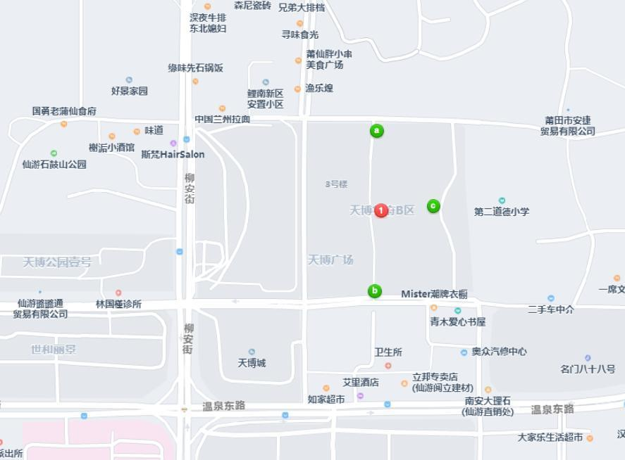
评估对象位置图

评估对象照片
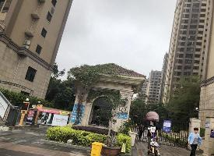 | 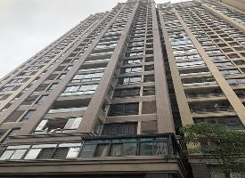 | 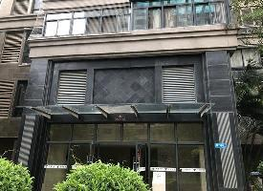
小区入口 | 楼幢外观 | 单元入口
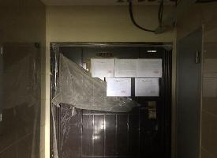 | 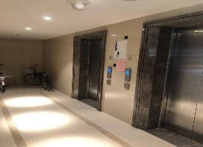 | 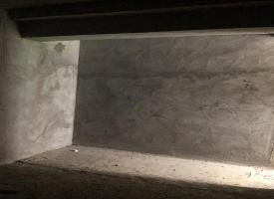
入户门 | 电梯 | 室内
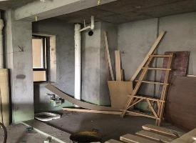 | 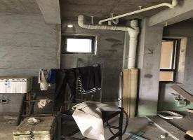 | 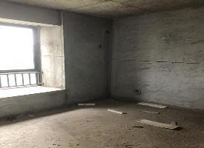
室内 | 室内 | 室内
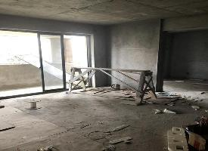 | 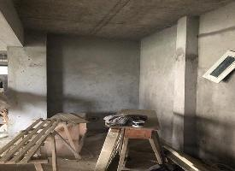 | 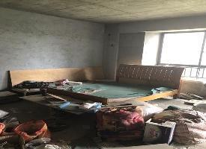
室内 | 室内 | 室内
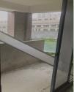 | 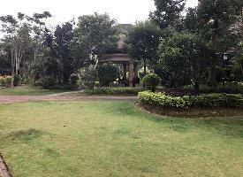 | 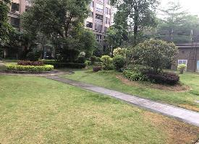
室内 | 小区环境 | 小区环境

